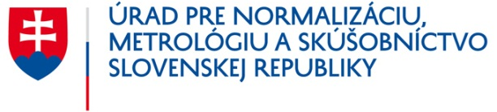  Odbor metrológie  Štefanovičova 3, P. O. BOX 76  810 05 Bratislava 15  www.unms.sk | Doručené dňa:
 | Evidenčné číslo:

ŽIADOSŤ O ODŇATIE POVERENIA

na vykonávanie školení spôsobilosti v oblasti metrológie

podľa § 29 ods. 8 písm. c) zákona č. 157/2018 Z. z. o metrológii a o zmene a doplnení niektorých zákonov v znení neskorších predpisov.

- Poverená osoba (ďalej len „PO“)

Obchodné meno: |  | IČO:
Sídlo/miesto podnikania: |  | Tel.:
 |  | Webové sídlo:
 |  | E-mail:
Štatutárny orgán: | Titul, meno a priezvisko:
 | Dátum narodenia:
 | Spôsob konania v mene poverenej osoby:
Rozhodnutie o poverení na vykonávanie školení spôsobilosti v oblasti metrológie:

Dôvod žiadosti o zrušenie poverenia na vykonávanie školení spôsobilosti v oblasti metrológie:

Podpisom žiadosti o odňatie poverenia na vykonávanie školení spôsobilosti v oblasti metrológie prehlasujem a svojim podpisom potvrdzujem, že som sa oboznámil/oboznámila s Informáciou
o spracúvaní osobných údajov, ktorá je zverejnená na webovom sídle Úradu pre normalizáciu, metrológiu a skúšobníctvo Slovenskej republiky (https://www.unms.sk/stranka/470/sposobilost-v-oblasti-metrologie/).

________ | ___________ | __________________
dátum | pečiatka PO | titul, meno, priezvisko, podpis  štatutárneho orgánu PO

